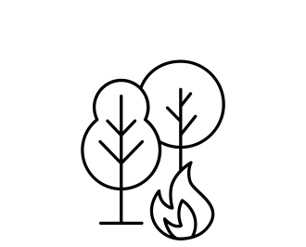

Ursachen für Waldbrände

Nenne die drei im Film genannten Ursachen für Waldbrände und erkläre sie in eigenen Worten.

Ursache | Erklärung / Beispiele

Markiere farblich, welches die häufigste Ursache für Waldbrände ist.

Welche Faktoren begünstigen einen Waldbrand zusätzlich? Erkläre in eigenen Worten, was hierzu im Film gesagt wird. Das Bild hilft dir dabei.



__________________________________________________

__________________________________________________

__________________________________________________

__________________________________________________

__________________________________________________

